PROTOCOLO Centro de Ecografía AGB:
(Clínica Sanatorio Alemán)
MALFORMACIONES UTERINAS
(MULLERIANAS)
Justificación de este estudio:
La prevalencia de malformaciones uterinas varía según características de las pacientes, siendo de hasta 6,9% en población general no seleccionada, pero ante infertilidad o perdida gestacional recurrente se ha reportado entre 15% y 27%. La evaluación del plano coronal uterino en 3D ha permitido lograr resultados similares a resonancia nuclear magnética, pero con algunas ventajas adicionales como: ser estudio oficinal, mejor costo-efectividad y resultados inmediatos. En la actualidad y desde hace años ha existido la tendencia a sustituir la RNM por la ecografía 3D como el nuevo patrón de oro en el diagnóstico en imaginología para malformaciones mullerianas. Por otro lado la ecografía 3D tiene ventajas para el diagnóstico frente la histeroscopia y laparoscopia cuando se realizan estas endoscopias por separado y no en conjunto, con resultados similares de detección con histero-laparoscopia simultaneas, pero con mucho menor precio y sin riesgos y complicaciones propias de procedimientos invasivos y quirúrgicos. Un adecuado diagnóstico permite planificar correctamente la cirugía correctora de la anomalía uterina, necesitando la mayoría de ellas solo cirugía histeroscopia, sin embargo, otras malformaciones requerirán procedimientos quirúrgicos más complejos (laparoscópica, laparatomia, etc) y multidisciplinarios en centros con experiencia en número importante de estos casos.

Objetivo:
- Evaluar por ecografía mediante 3 planos ortogonales, principalmente mediante corte coronal del útero: superficie externa del útero, miometrio y forma de la cavidad endometrial, que permita clasificar de forma más adecuada posible la malformación uterina en cada paciente, para que así su médico tratante opte por la conducta médica más adecuada.

Pacientes candidatas para este estudió:
- Infertilidad primaria o secundaria.
- Perdidas gestacional recurrente o sin causa conocida.
- Embarazos anteriores con prematuridad y/o presentación de nalgas o situación transversa.
- Sospecha en ecografía 2D de malformación uterina (separación de interfase endometrial en cortes transversos del útero).
- Antecedente quirúrgico que en visualización externa del útero hace sospechar en malformación uterina.
- Cavidad uterina anormal o doble canal endocervical en histeroscopia.

Tipo de examen Ecotomográfíco a solicitar:
Ecotomografia 3D ginecológica. No necesitan preparación especial previa a excepción de enfermedades genéticas productoras de fecalomas (Ej: síndrome de Bartter), en las cuales debería prepararse intestinalmente desde día previo al estudio.

Protocolo:
El presente documento se basa en un acumulo de publicaciones por autores mas influyentes mundialmente en el diagnóstico de malformaciones Mullerianas y actualizado a la fecha de su presentación.

PUNTOS CLAVE:

El principal aporte de la ultrasonografía 3D en ginecología es revelar el corte coronal del útero, que no es posible observar en una ecotomografía 2D convencional. Así, obtenemos los 3 planos ortogonales necesarios para la evaluación completa de la cavidad uterina. Permite reconstruir el contorno externo del fondo uterino, el miometrio y el contorno de la cavidad endometrial, además muestra ambos cuernos y el cérvix en un mismo plano.

TÉCNICA DE ADQUISICIÓN:

Primero realizar ecotomografía transvaginal convencional en 2D.

Posteriormente, el operador debe sostener el transductor quieto mientras la sonda realiza el barrido para obtener el volumen 3D. En la pantalla se mostrará los planos longitudinal (o sagital), transverso (o axial) y coronal.

A continuación se explica la estandarización de la técnica para desplegar el plano coronal del útero en volumen 3D, denominado “Técnica Z”

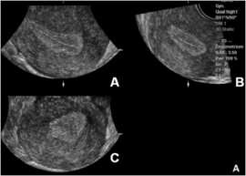
Despliegue multiplanar de un volumen 3D del útero obtenido de un corte sagital de la línea media (plano A)

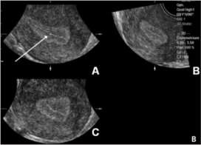 | 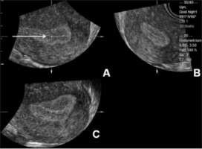
Paso 1: Colocar el punto de referencia en la mitad de la línea endometrial, en el plano sagital  (flecha) | Paso 2: Rotar en Z para alinear el eje largo de la línea endometrial paralelo al eje horizontal  en el corte sagital del útero (A, flecha).
Paso 5: Después de los pasos 1 al 4 de la “Técnica Z”, una visión coronal de la línea media del endometrio se despliega en plano C. Rotar en Z en el plano C, para desplegar el corte coronal en la orientación tradicional.

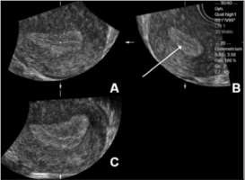 | 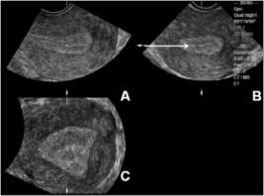
Paso 3: Colocar el punto de referencia en la mitad de la línea endometrial, en el corte transverso  (plano B, flecha). | Paso 4: Rotar en Z para alinear la línea endometrial con el eje horizontal en el corte  transverso del útero (plano B, flecha).

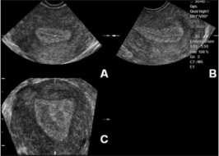

MALFORMACIONES CONGÉNITAS DEL TRACTO GENITAL FEMENINO:

Las malformaciones congénitas del aparato genital femenino se definen como la desviación de la anatomía normal resultante del mal desarrollo embriológico de los conductos de Müller o paramesonéfricos.

Las anomalías Müllerianas pueden relacionarse con dificultad para lograr embarazo y a una tasa aumentada de abortos espontáneos en el segundo trimestre. La prevalencia estimada de malformaciones uterinas en mujeres que sufren de infertilidad y aborto recurrente es de u 4-7%. Se asocian también a parto prematuro y distocias de presentación fetal.

Las anomalías uterinas se relacionan con defectos en el desarrollo de los conductos de Müller, fusión y reabsorción septal.

Falla en el desarrollo de uno de los conductos: útero unicorne

Falla en la fusión de los conductos de Müller: útero didelfo y útero bicorne Falla en la reabsorción del septo útero-vaginal: útero septo y sub-septo

IMPORTANCIA DEL DIAGNÓSTICO CORRECTO DE LAS ANOMALÍAS UTERINAS Y VENTAJAS DEL ULTRASONIDO- 3D EN COMPARACIÓN CON OTROS MÉTODOS DIAGNÓSTICOS:

Útero bicorne y útero unicorne se asocian a mayor probabilidad de aborto, parto prematuro y distocias de presentación fetal. Mujeres con útero arcuato tienen mayor proporción de parto prematuro y abortos espontáneos de segundo trimestre. La diferenciación entre útero septo o sub-septo y útero bicorne es especialmente importante debido a sus consecuencias reproductivas. Las pacientes con útero septo y sub-septo tienen el mayor riesgo de aborto recurrente, aparentemente debido a una pobre vascularización del septo, y pueden tratarse quirúrgicamente con resección histeroscópica del septo, mientras que el útero bicorne generalmente no requiere cirugía. En US 2D estas anomalías pueden confundirse, pero la eco 3D es capaz de diferenciar estas dos entidades. Las malformaciones con útero septo son más frecuentes que útero bicorne. El útero unicorne impresiona normal en el ultrasonido 2D, por lo que suele no diagnosticarse en una ecotomografía convencional, siendo entonces invaluable el aporte de la ecotomografía 3D. El examen 3D también permite la evaluación de anomalías uterinas con cuerno rudimentario, que puede convertirse en un potencial sitio de embarazo ectópico.

Las anomalías uterinas se sospechan en la ultrasonografía 2D al observar cuidadosamente dos
“islas” de endometrio separadas en el corte transverso. La ecotomografía TV convencional es una buena herramienta de screening, pero no debe utilizarse para realizar un diagnóstico definitivo de

anomalías uterinas. Dado la incapacidad para obtener secciones coronales del fondo uterino, la distinción entre útero normal y útero arcuato es en general imposible y, por lo mismo, es difícil diferenciar entre útero arcuato, bicorne y sub-septo.
La ecotomografía 3D es un método no invasivo, lo que constituye una ventaja respecto de otros métodos diagnósticos utilizados para la detección de anomalías uterinas. Ni la histerosalpingografía ni la histeroscopía ni la laparoscopía por sí solas permiten un diagnóstico certero de varias anomalías de fusión. Para lograr un diagnóstico confiable, en general es necesario combinar histerosalpingografía y laparoscopía, o histeroscopía y laparoscopía. Esto retrasa el diagnóstico, genera disconfort, existen riesgos asociados a cada test invasivo e incrementa los costos para la paciente.

La principal ventaja de la ecotomografía 3D sobre otros métodos diagnósticos es la capacidad de visualizar la cavidad uterina y la forma externa del músculo uterino al mismo tiempo.
La Resonancia Magnética permite estudiar con precisión las malformaciones uterinas. Sin embargo, es de mayor costo y requiere más tiempo de evaluación.

El diagnóstico ultrasonográfico de malformaciones uterinas debe realizarse por vía endocavitaria, sin anticoncepción hormonal, en fase secretora del ciclo y con ecotomografía 3D.

Referencias:

[Three-dimensional Volumetric Sonography in Gynecology. An overview of clinical applications. L. Armstrong, A. Fleischer, R. Andreotti. Radiol Clin N Am 51 (2013) 1035-1047]

[Three-dimensional ultrasound for the assessment of uterine anatomy and detection of congenital anomalies: a comparison with hysterosalpingography of two-dimensional sonography. Jurkovic et al. Ultrasound Obstet Gynecol. 5 (1995) 233-237]

CARACTERÍSTICAS MORFOLÓGICAS DE CADA TIPO DE ANOMALÍA UTERINA:

¿Qué determina un tipo de malformación uterina?

- El contorno externo del fondo uterino
- La forma de la cavidad uterina
- El cérvix

Tradicionalmente, se ha utilizado la clasificación de Anomalías Müllerianas propuesta por la American Fertility Society para describir los defectos uterinos.

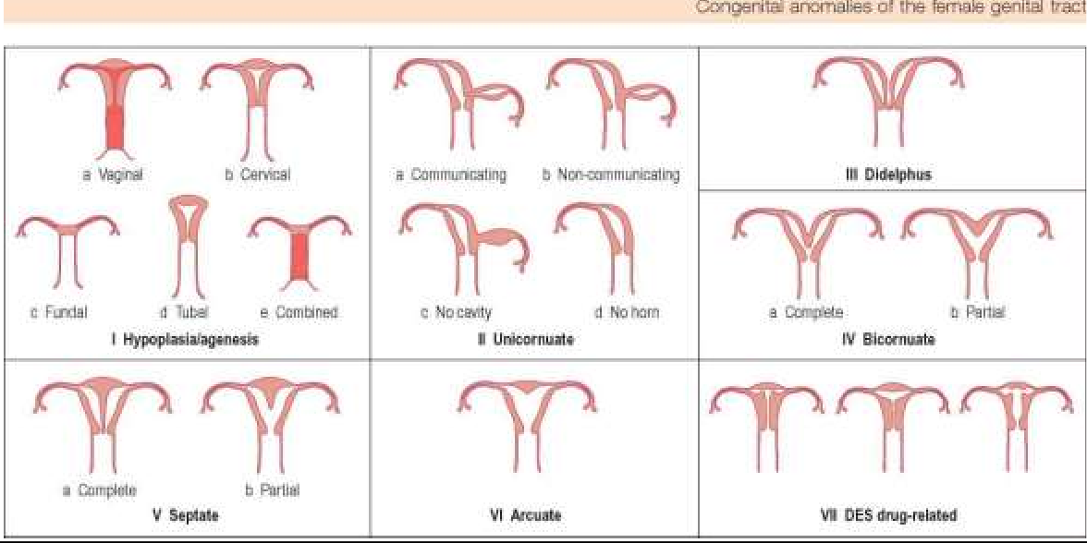

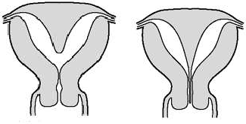
Clasificación de Anomalías Müllerianas propuesta por American Fertility Society en 1988 [Fertil Steril 1988 Jun; 49(6): 944-55]

 | 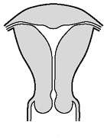 | 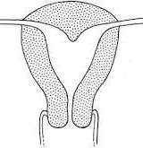
 | Útero normal | Útero arcuato | Útero sub-septo | Útero septo
Contorno externo del fondo  uterino | Convexo | Convexo | Convexo.  Puede haber pequeña hendidura  < 1 cm | Convexo
Forma de cavidad uterina | Línea superior recta | Línea superior redondeada y cóncava, con pequeña hendidura | Parcialmente dividida por un septo que se extiende desde el fondo hasta la mitad de la cavidad  uterina. | Dividida por un septo que se extiende desde el fondo hasta el cervix
Cuello  uterino | Normal (1) | Normal (1) | Normal (1) | Dividido (2)

 | 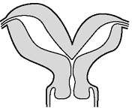 | 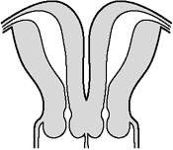 | 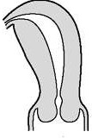
 | Útero bicorne | Útero didelfo | Útero unicorne
Contorno externo del fondo uterino | Dos cuernos uterinos bien formados divergentes, separados por una gran hendidura externa en el fondo  uterino (> 1 cm). | Dos cuerpos uterinos, separados por una gran hendidura externa
Forma de cavidad  uterina | Dividida | Dividida
Cuello uterino | Variable,  en general cuello uterino único | Variable,  en general 2 cuellos uterinos | Normal (1)

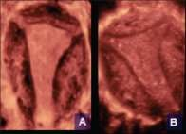 |  | 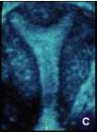 |  | 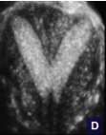 |  | 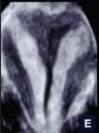
(A y B) Útero normal |  | (C) Útero arcuato |  | (D) Útero subsepto |  | (E) Útero septo
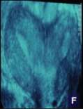 | 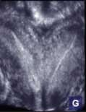 |  | 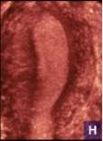
(F) Útero bicorne | (G) Útero didelfo |  | (H) Útero unicorne
Bocca and Abuhamad- Use of 3D Sonography to Asses Uterine Anomalies [J Ultrasound Med 2013; 32:1-6]

CARACTERÍSTICAS AL ULTRASONIDO 3D:

El análisis de la morfología uterina se realiza en un corte coronal, a través de todo el largo del útero, desde el fondo hasta el cuello, utilizando las porciones intersticiales de las trompas de Falopio como puntos de referencia. Esto permite la medición de la profundidad de la hendidura fúndica o de la longitud del septo uterino. Este plano, que es perpendicular a la dirección del haz de ultrasonido, no puede ser visualizado en una ecotomografía TV 2D convencional.

La imagen obtenida es de mejor calidad en la fase secretora del ciclo, cuando el endometrio está más grueso y más ecogénico.
Una limitación para la correcta visualización es miomas uterinos grandes en pared anterior. La sombra acústica generada por el mioma obscurece las imágenes de la cavidad uterina, brindando una pobre calidad de imagen.

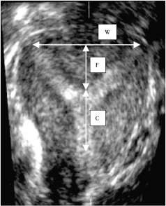 | (W) Ancho de la cavidad uterina  (F) Profundidad de la hendidura fúndica o longitud del septo  (C) Longitud de la cavidad uterina no afectada
Útero sub-septo en donde las porciones intersticiales de las trompas de Falopio se visualizan
claramente.
[Reproducibility of three-dimensional ultrasound diagnosis of congenital uterine anomalies. Salim et al., Ultrasound Obstet Gynecol
2003; 21: 578-582]

Se realizan tres mediciones en cada caso:

(W) Ancho de la cavidad uterina: distancia entre los 2 ostium tubarios internos

(F) Profundidad de la hendidura fúndica o longitud del septo: distancia entre el punto medio de la línea que delimita ambos ostiums tubarios y el punto distal de la hendidura fúndica o septo uterino

(C) Longitud de la cavidad uterina no afectada: medida desde el punto distal de la hendidura fúndica o septo uterino, hasta el nivel del orificio cervical interno.
El orificio cervical interno se identifica en un corte longitudinal del útero, usando el punto de reflexión de la vejiga como punto de referencia.

Criterio para clasificación anomalías uterinas
Morfología  uterina | Contorno en el fondo de la cavidad | Contorno externo
NORMAL | Recto o convexo | Uniformemente convexo o con hendidura < 10 mm
ARCUATO | Hendidura fúndica cóncava, con punto central de la hendidura en ángulo  obtuso (>90°) | Uniformemente convexo o con hendidura < 10 mm
SUB-SEPTO | Presencia de tabique que no se extiende hasta el cérvix, con punto central del tabique en ángulo agudo  (<90°) | Uniformemente convexo o con hendidura < 10 mm
SEPTO | Presencia de tabique que divide  completamente la cavidad desde el fondo hasta el cervix | Uniformemente convexo o con hendidura < 10 mm
BICORNE | Dos cuernos uterinos bien formados | Hendidura fúndica > 10 mm que divide los 2 cuernos
UNICORNE (con  o sin cuerno rudimentario) | Cavidad uterina única bien formada con una porción intersticial única de trompa de Falopio y contorno fúndico cóncavo | Hendidura fúndica > 10 mm que divide los 2 cuernos si cuerno rudimentario presente

Tabla modificada de American Fertility Society Classification [Reproducibility of three-dimensional ultrasound diagnosis of congenital uterine anomalies. R. Salim, B. Woelfer, M. Backos, L. Regan and D. Jurkovic. Ultrasound Obstet Gynecol 2003; 21: 578-582]

ESHRE / ESGE classification system:

La anatomía uterina es la base de este nuevo sistema de clasificación. El origen embriológico fue adoptado como una característica básica secundaria en el diseño de las principales clases. Las anomalías cervicales y vaginales se clasifican en sub-clases coexistentes independientes.

Clasificación ESHRE / ESGE de las anomalías uterinas
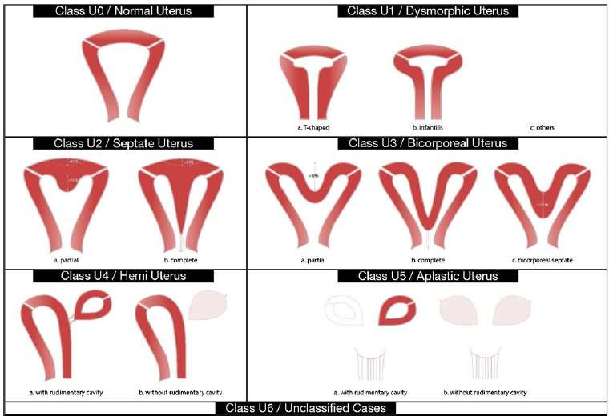
Clase U2: hendidura interna >50% del grosor de la pared uterina, y contorno externo recto o con
hendidura <50%
Clase U3: hendidura externa > 50% del grosor de la pared uterina
Clase U3b: ancho de la hendidura fúndica en la línea media >150% del grosor de la pared uterina

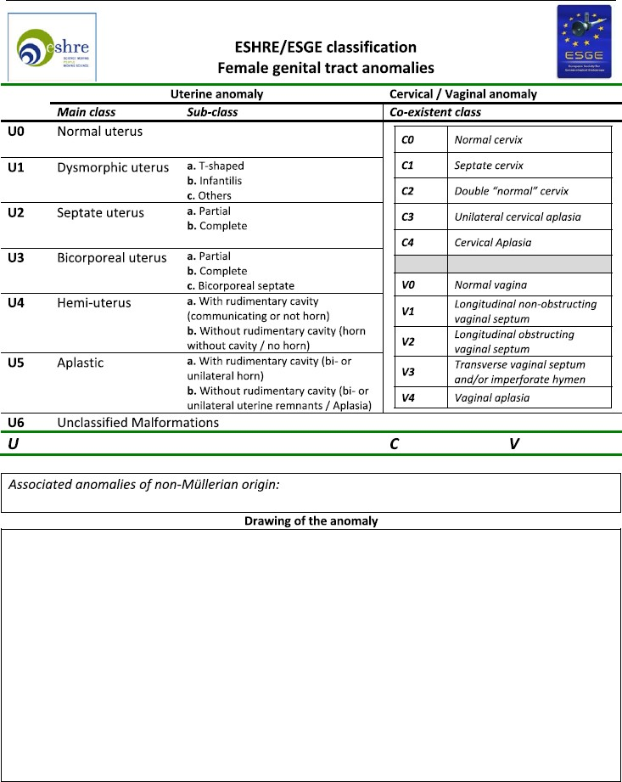

DEFINICIONES:

PRINCIPALES CLASES Y SUB-CLASES UTERINAS:

Clase U0: úteros normales. Un útero normal tiene una línea inter-ostium recta o curva, pero con una hendidura interna en la línea media del fondo que no excede 50% del grosor de la pared uterina.
Clase U1 o úteros dismórficos: contorno externo uterino normal, pero forma anormal de la cavidad uterina, excluyendo septo.
Clase U1a o “T-shaped uterus”: cavidad uterina angosta debido a paredes laterales engrosadas con una correlación 2/3 cuerpo uterino y 1/3 cervix

Clase U1b o “uterus infantilis”: cavidad uterina angosta sin engrosamiento de las paredes laterales y relación inversa de 1/3 cuerpo uterino y 2/3 cervix
Clase U1c u otros: incluye todas las deformidades menores de la cavidad uterina, incluyendo aquellos con una hendidura interna en la línea media del fondo de <50% del grosor de la pared uterina

Clase U2 o úteros septados: incorpora todos los casos de fusión normal y reabsorción anormal del septo de línea media. Contorno externo normal y hendidura interna en la línea media del fondo
>50% del grosor de la pared uterina. Esta hendidura se caracteriza como septo y puede dividir parcial o completamente la cavidad uterina, incluso en algunos casos puede dividir cérvix y/o vagina

Clase U2a o útero septo parcial: existencia de un septo que divide parcialmente la cavidad uterina sobre el nivel del orificio cervical interno (OCI)
Clase U2b o útero septo completo: existencia de un septo que divide completamente la cavidad uterina hasta el nivel del OCI. Puede o no presentar defectos cervicales (ej útero septo bicervical) y/o defectos vaginales

Clase U3 o úteros bicorpóreos: incorpora todos los casos de defectos de fusión. Contorno externo del fondo uterino anormal; se caracteriza por la presencia de una hendidura externa en la línea media del fondo >50% del grosor de la pared uterina. Esta hendidura puede dividir parcial o completamente el cuerpo uterino, incluyendo en algunos casos el cérvix y/o vagina. También se asocia con una hendidura interna en la línea media que divide la cavidad, como también ocurre en los casos de úteros septados.

Clase U3a o útero bicorpóreo parcial: hendiura fúndica externa que divide parcialmente el cuerpo uterino sobre el nivel del cérvix

Clase U3B o útero bicorpóreo completo: hendidura fúndica externa que divide completamente el cuerpo uterino hasta el nivel del cérvix. Pueden o no tener defectos coexistentes cervicales (ej

doble cérvix / anteriormente útero Didelfo) y/o vaginales (ej septo vaginal obstructivo o no obstructivo)
Clase U3c o útero septo bicorpóreo: presencia de un defecto de reabsorción además del defecto de fusión principal. El ancho de la hendidura fúndica en la línea media excede 50% del grosor de la pared uterina. Estas pacientes podrían ser tratadas parcialmente mediante resección histeroscópica del elemento septado del defecto .

Clase U4 o hemi-úteros: incorpora todos los casos de úteros formados unilateralmente. Se define como desarrollo uterino unilateral; la parte contralateral podría ser incompletamente formada o ausente. Es un defecto de formación; la necesidad de clasificarlo en una categoría distinta de los úteros aplásicos (defecto de formación) es debido a la existencia de una hemicavidad uterina funcional totalmente desarrollada.

Clase U4a o hemi-útero con una cavidad rudimentaria (funcional) caracterizada por la presencia de un cuerno contralateral funcional comunicante o no-comunicante
Clase U4b o hemi-útero sin cavidad rudimentaria (funcional) caracterizado por la presencia de un cuerno uterino contralateral no-funcionante o por aplasia de la parte contralateral.

La presencia de una cavidad funcional en la parte contralateral es el único factor clínicamente relevante para complicaciones, como hemato-cavidad o embarazo ectópico en el cuerno rudimentario o hemato-cavidad, y el tratamiento (extirpación laparoscópica) se recomienda siempre, aunque el cuerno sea comunicante

Clase U5 o úteros aplásicos: incorpora todos los casos de aplasia uterina. Es un defecto de formación caracterizado por la ausencia de una cavidad uterina desarrollada completamente o unilateralmente. Sin embargo, en algunos casos, podría haber cuernos rudimentarios uni- o bi- laterales con cavidad, mientras que en otros podría haber remanentes uterinos sin cavidad.
Opciones terapéuticas en pacientes con cuernos rudimentarios aún no están claras. Además, las pacientes con úteros aplásicos podrían tener usualmente defectos coexistentes (ej aplasia vaginal
/ Sd Rokitansky-Küster-Hauser).

Clase U5a o útero aplásico con cavidad rudimentaria (funcional) cuerno funcional uni- o bilateral

Clase U5b o útero aplásico sin cavidad rudimentaria (funcional) presencia de remanentes uterinos o aplasia uterina total.

La presencia de un cuerno con cavidad es clínicamente relevante, y se utiliza como criterio de sub- clasificación ya que se asocia a problemas de salud (dolor pelviano cíclico y/o hemato-cavidad) que requieren tratamiento.
Clase U6: se reserva para casos no clasificados.

ANOMALÍAS CERVICALES CO-EXISTENTES

Sub-clase C0 o cervix normal: incorpora todos los casos de desarrollo cervical normal

Sub-clase C2 o cérvix septado: incorpora todos los casos de defectos de reabsorción cervical. Se caracteriza por la presencia de un cérvix externo externamente normal redondeado, con la presencia de un septo
Sub-clase C2 o doble cérvix: incorpora todos los casos de defectos de fusión cervical. Se caraceriza por la presencia de dos cervices distintos externamente redondeados; estos 2 cuellos podrían estar totalmente divididos o parcialmente fusionados. Podría estar combinado con un útero bicorpóreo completo como clase U3b/C2 (anteriormente útero Didelfo).

Sub-clase C3 o aplasia cervical unilateral: incorpora todos los casos de formación cervical unilateral. Se caracteriza por el desarrollo cervical únicamente unilateral; la parte contralateral puede estar ya sea incompletamente formada o ausente.

Obviamente esto sucede en pacientes clase U4; sin embargo, no es necesario mencionarlo en el reporte final (clase U4 en vez de clase U4/C3), ya que es evidente. Por otra parte, esta sub-clase brinda la oportunidad de clasificar otras anomalías raras como útero bicorpóreo completo con aplasia cervical unilateral clase U3b/c3, que es una anomalía obstructiva severa.

Sub-clase C4 o aplasia cervical: incorpora todos los casos de aplasia cervical completa, pero también aquellos defectos severos de formación cervical. Se caracteriza ya sea por la absoluta ausencia de cualquier tejido cervical o por la presencia de tejido cervical gravemente defectuoso, como “cordón cervical”, obstrucción cervical o fragmentación cervical.

La decisión de incluir todas las variantes de disgenesia cervical en sub-clase C4 fue para evitar una sub-clasificación extremadamente extensa, que no es “user friendly”. Esta sub-clse puede combinarse con un cuerpo uterino normal o defectuoso y brinda la oportunidad de clasificar todas las anomalías obstructivas debido a defectos cervicales.

ANOMALÍAS VAGINALES CO-EXISTENTES

Sub-clase V0 o vagina normal: incorpora todos los casos de desarrollo vaginal normal

Sub-clase V1 o septo vaginal longitudinal no-obstructivo: brinda la oportunidad de clasificar variantes de útero septo o úteros bicorpóreos junto con cervices septos o dobles

Sub-clase V2 o septo vaginal longitudinal obstructivo

Sub-clase V3 o tabique vaginal transverso y/o himen imperforado: incorpora anomalías vaginales diferentes y sus variantes (principalmente aquellas de tabique vaginal transverso). La decisión de

agrupar aquellas anomalías vaginales es debido al hecho que están usualmente presentes como defectos vaginales aislados y tienen la misma presentación clínica (anomalías obstructivas).

Sub-clase V4 o aplasia vaginal: incorpora todos los casos de aplasia vaginal completa o parcial

Ante el subdiagnóstico y sobrediagnóstico mostrado de algunas de estas anomalías en base a clasificación ESHRE/ESGE, muy recientemente el grupo CUME (Expertos en Malformaciones Uterinas Congenitas) recomienda 3 parámetros que permiten mas precisión en el diagnóstico de útero normal/arcuato vs tabique uterino, siendo el principal de estos una identación o invaginación igual/mayor de 10 mm, los cuales se han adoptado en nuestro grupo, y se resumen en el siguiente gráfico:

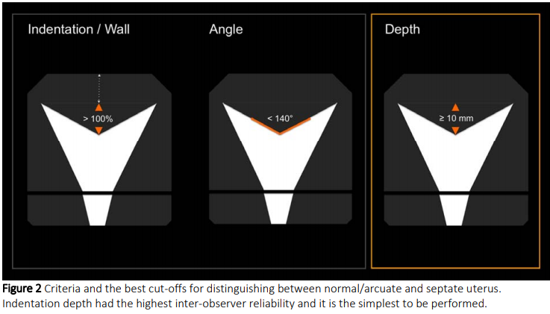

Referencias:

- Salim R, Woelfer B, Backos M, Regan L, Jurkovic D. Reproducibility of three-dimensional ultrasound diagnosis of congenital uterine anomalies. Ultrasound Obstet Gynecol. 2003;21(6):578-82.
- Puscheck EE, Cohen L. Congenital malformations of the uterus: the role of ultrasound. Semin Reprod Med. 2008;26(3):223-31.
- Kachhawa G, Kriplani A. Management of Reproductive Tract Anomalies. J Obstet Gynaecol India. 2017;67(3):162-7.
- Moini A, Mohammadi S, Hosseini R, Eslami B, Ahmadi F. Accuracy of 3-dimensional sonography for diagnosis and classification of congenital uterine anomalies. J Ultrasound Med. 2013;32(6):923-7.
- Armstrong L, Fleischer A, Andreotti R. Three-dimensional volumetric sonography in gynecology: an overview of clinical applications. Radiol Clin North Am. 2013;51(6):1035-47.
- Bocca SM, Abuhamad AZ. Use of 3-dimensional sonography to assess uterine anomalies. J Ultrasound Med. 2013;32(1):1-6.
- Grimbizis GF, Gordts S, Di Spiezio Sardo A, Brucker S, De Angelis C, Gergolet M, et al. The ESHRE-ESGE consensus on the classification of female genital tract congenital anomalies. Gynecol Surg. 2013;10(3):199-212.
- Graupera B. Validación de la ecografía 3D como tecnica diagnóstica de las malformaciones uterinas de origen mulleriano. Thesis. Universitat Autónoma de Barcelona, Barcelona, 2012. [Consultado 30 de Diciembre 2018] Disponible en: https://ddd.uab.cat/record/113047
- Graupera B, Pascual MA, Hereter L, Browne JL, Úbeda B, Rodríguez I, et al. Accuracy of three-dimensional ultrasound compared with magnetic resonance imaging in diagnosis of Müllerian duct anomalies using ESHRE-ESGE consensus on the classification of congenital anomalies of the female genital tract. Ultrasound Obstet Gynecol. 2015;46(5):616-22.
- Bermejo C, Martínez-Ten P, Ruíz-López L, Estévez M, Gil MM. Classification of Uterine Anomalies by 3-Dimensional Ultrasonography Using ESHRE/ESGE Criteria: Interobserver Variability. Reprod Sci. 2018;25(5):740-7.
- Ludwin A, Martins WP, Nastri CO, Ludwin I, Coelho Neto MA, Leitão VM, et al. Congenital Uterine Malformation by Experts (CUME): better criteria for distinguishing between normal/arcuate and septate uterus?. Ultrasound Obstet Gynecol. 2018;51(1):101-9.

